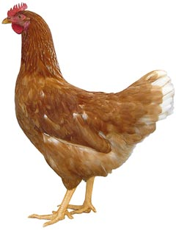
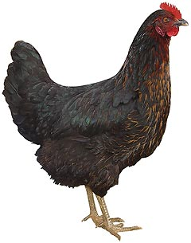 | Drůbežárna  Mírovka  Svoboda & Havel  nabízí

CHOVNÉ KUŘICE

Druh: ISA BROWN – HNĚDÉ
MORAVIA BSL – ČERNÉ
DEKALB WHITE - BÍLÉ

Stáří: 22 týdnů

Cena: 180 Kč/ks

Ve čtvrtek 23. června 2016
v 10:30 hod. u autobus. zastávky

Dále prodej kohoutů, vitamínů, krmných směsí pro drůbež a králíky.

Informace a objednávky na tel.: 777 98 98 09

www.drubezarnamirovka.cz
e-mail:drubez.mirovka@seznam.cz

